**Итоговый протокол  
рассмотрения заявок, оценки и сопоставления предложений Участников процедуры закупки  
«Выполнение проектно-изыскательских работ по разработке проектной документации капитального ремонта системы водоснабжения, водоотведения и отопления многоквартирного жилого дома по адресу: г. Оренбург, ул. КИМа д.25» от 15.12.2021г.**

|  |  |
| --- | --- |
| г. Оренбург | «29» декабря 2021 г. |

Заказчик: ТСЖ «Каменный цветок»

1. **Наименование процедуры и предмет договора:** запрос о сравнении цен (предложений) на право заключения Договора на «Выполнение проектно-изыскательских работ по разработке проектной документации капитального ремонта системы водоснабжения, водоотведения и отопления многоквартирного жилого дома по адресу: г. Оренбург, ул. КИМа д.25»
2. **Начальная (максимальная) цена договора составляет:**500 500 (пятьсот тысяч пятьсот) рублей 00 копеек, без учета НДС.
3. **Состав комиссии:**

**Присутствовали:**

Председатель комиссии: Пахомов Юрий Витальевич,

Член комиссии: Варламова Лилия Хазиповна.

Член комиссии: Авдеев Иван Александрович,

Член комиссии: Панченко Алексей Николаевич,

Член комиссии: Гнатюк Денис Александрович

.

**Отсутствовали: нет**

**Кворум имеется.**

1. Члены Закупочной комиссии рассмотрели 3 (три) заявки Участников, поступившие на участие в закупке:

| **№**  **п/п** | **Дата и время подачи заявок (по местному времени)** | **Наименование Участника, адрес и регистрационные данные** | **Стоимость предложения** |
| --- | --- | --- | --- |
| 1 | 15.12.2021г  11.05 | ООО «Интеграл»  Российская Федерация, Оренбургская область, г. Оренбург, пр-кт Гагарина д. 33/1, кв. 17  ИНН 5610112219 | Стоимость предложения: 485 000,00 рублей, НДС не облагается |
| 2 | 15.12.2021г  12.15 | ООО «СтройСервис»  Российская Федерация, Оренбургская область, г. Оренбург, ул. Томилинская д.233, кв. 35  ИНН 5612076990 | Стоимость предложения: 467 967,50 рублей, НДС не облагается |
| 3 | 15.12.2021г  13.55 | ООО «Проектная группа «Союз».  Российская Федерация, Оренбургская область, г. Оренбург, ул. Монтажников д. 30/1, пом. 2  ИНН 5612171989 | Стоимость предложения: 469 908,07рублей, НДС не облагается |

1. **Решение Закупочной комиссии:**
   1. Отклонить 1 (одну) заявки (-у, -ок), а именно:
2. ООО «Интеграл»по причине несоответствия заявки участника требованиям закупочной документации, а именно:

- в выписке из реестра членов СРО отсутствует допуск на выполнение изыскательских работ,

- не предоставлено согласие изыскательской организации (имеющей допуск на выполнение изыскательских работ) на проведение инженерно-топографических изысканий,

- отсутствует смета на выполнение проектно-изыскательских работ

* 1. Допустить следующих Участников закупки к участию в закупке:

1. ООО «СтройСервис»
2. ООО «Проектная группа «Союз»
   1. По итогам оценки и сопоставления предложений Участников закупки утвердить ранжирование заявок, допущенных к участию в закупке по 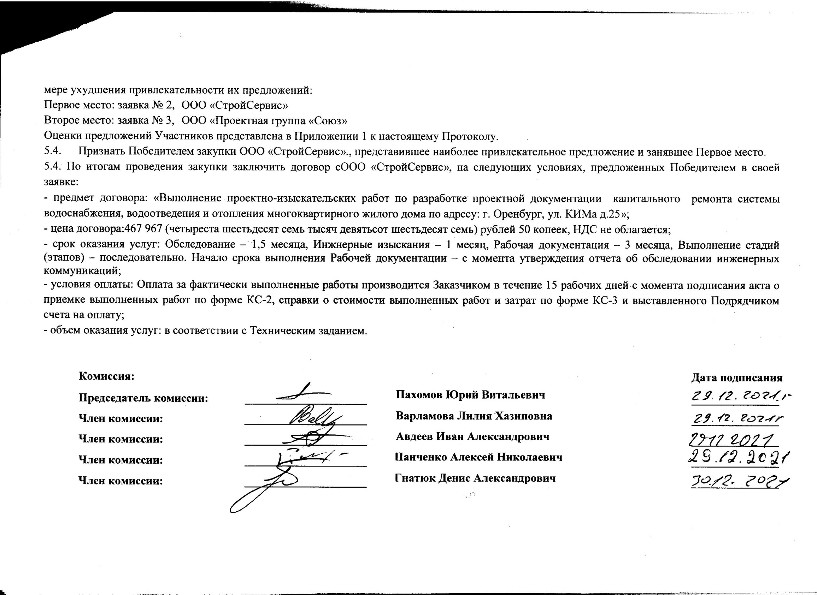

**Приложение 1**

**к Итоговому протоколу рассмотрения заявок, оценки и сопоставления предложений Участников процедуры закупки  
«Выполнение проектно-изыскательских работ по разработке проектной документации капитального ремонта системы водоснабжения, водоотведения и отопления многоквартирного жилого дома по адресу: г. Оренбург, ул. КИМа д.25» от 15.12.2021 г.**

**Оценка предложений Участников**

|  |  |  |  |  |
| --- | --- | --- | --- | --- |
| №  п/п | Общие требования к Заявке | Участник  № 1 | Участник  № 2 | Участник  № 3 |
| 1 | Письмо о подаче оферты по форме и в  соответствии с инструкциями, приведенными в настоящей Документации по запросу предложений (раздел 4, форма 1) | да | да | да |
| 2 | Техническое предложение по форме и в соответствии с инструкциями, приведеннымив  настоящей Документации по запросу  предложений (раздел 4, форма 2) | нет | да | да |
| 3 | Сметную документацию, выполненную в форматах .pdf и .xls, заверенную уполномоченным лицом участника запроса предложений и оформленную надлежащим образом; | нет | да | да |
| 4 | Документы, подтверждающие соответствие Участника требованиям настоящей Документации по запросу предложений (подраздел **Ошибка! Источник ссылки не найден.**); | нет | да | да |
| 5 | Анкету Участника закупки (раздел 4, форма 3). | нет | да | да |
| 6 | Информацию о собственниках участника закупки (включая конечных бенефициаров) по форме №8 (информация о собственниках участника закупки (включая конечных бенефициаров) необходима в целях исполнения «Перечня поручений Председателя Правительства РФ В.В. Путина от 28.12.2011г. № ВП-П13-9308»). Под «конечными бенефициарами» понимаются участники (акционеры) физические лица с долей участия в Обществе 5 и более процентов уставного капитала (раздел 4, форма 9); | да | да | да |
| 7 | Согласие на обработку персональных данных (раздел 4, форма 12); | да | да | да |
| 8 | Копии разрешающих документов на виды деятельности, связанные с выполнением Договора, вместе с приложениями, описывающими конкретные виды деятельности, на которые у Участника закупки есть разрешающие документы, а именно: копию выписки из реестра членов саморегулируемой организации в области инженерных изысканий (в случае выполнения инженерных изысканий собственными силами), архитектурно-строительного проектирования, строительства, реконструкции, капитального ремонта объектов капитального строительства, что подтверждается предоставлением выписки из реестра членов СРО, выданной не ранее чем за 1 месяц до даты окончания срока подачи заявок  В случае выполнения инженерных изысканий силами сторонней организации участник запроса предложений предоставляет в составе заявки выписку из реестра членов саморегулируемой организации в области инженерных изысканий своего субподрядчика (соисполнителя), выданную не ранее чем за 1 месяц до даты окончания срока подачи заявок, а так же письменное согласие субподрядчика (соисполнителя) на участие в выполнении работ согласно требований Технического задания. Письменное согласие должно быть подписано уполномоченным лицом субподрядчика (соисоплнителя). | нет | да | да |
| 9 | Иные документы, которые, по мнению Участника, подтверждают соответствие установленным требованиям, с соответствующими комментариями, разъясняющими цель предоставления этих документов. | нет | да | да |
| 10 | цена Договора – **цена, предложенная участниками**  (не более 500 500 рублей 00 копеек). | **485 000,00** | **467 967,50** | **469 908,07** |
| 11 | Требования к Участникам  - обладать правоспособностью для заключения и исполнения Договора самостоятельно  - должен не находиться в процессе ликвидации или реорганизации, должно отсутствовать решение арбитражного суда о признании Участника запроса предложений банкротом  - Наличие опыта выполнения аналогичных по составу и объему работ за последние пять лет, но не менее одного завершенного объекта за прошлый отчетный период (календарный год).  - Участник должен предоставить сметные расчеты (по объектные и сводный) обосновывающие стоимость предложения в соответствии с п. 3.3.1.1.  - Наличие квалифицированного персонала, механизмов, приспособлений и необходимой приборной и инструментальной базы.  - Копию Свидетельства о регистрации Участника в качестве юридического лица (индивидуального предпринимателя)  - Копию паспорта гражданина Российской Федерации-Копию свидетельства о присвоении идентификационного номера налогоплательщика (ИНН);  -Копию страхового свидетельства государственного пенсионного страхования.  - выписка из реестра членов СРО, выданной не ранее чем за 1 месяц до даты окончания срока подачи заявок Привлечение соисполнителей -Подрядчик вправе заключать договоры с субподрядчиками.  -Участник должен доказать Закупочной комиссии, что каждый из привлекаемых им соисполнителей:  - Осведомлен о привлечении его в качестве соисполнителя;  - Согласен с выделяемым ему перечнем, объемами, сроками и стоимостью выполнения работ/оказания услуг; | нет | да | да |

|  |  |  |  |
| --- | --- | --- | --- |
|  |  |  |  |

|  |  |  |
| --- | --- | --- |
|  |  |  |